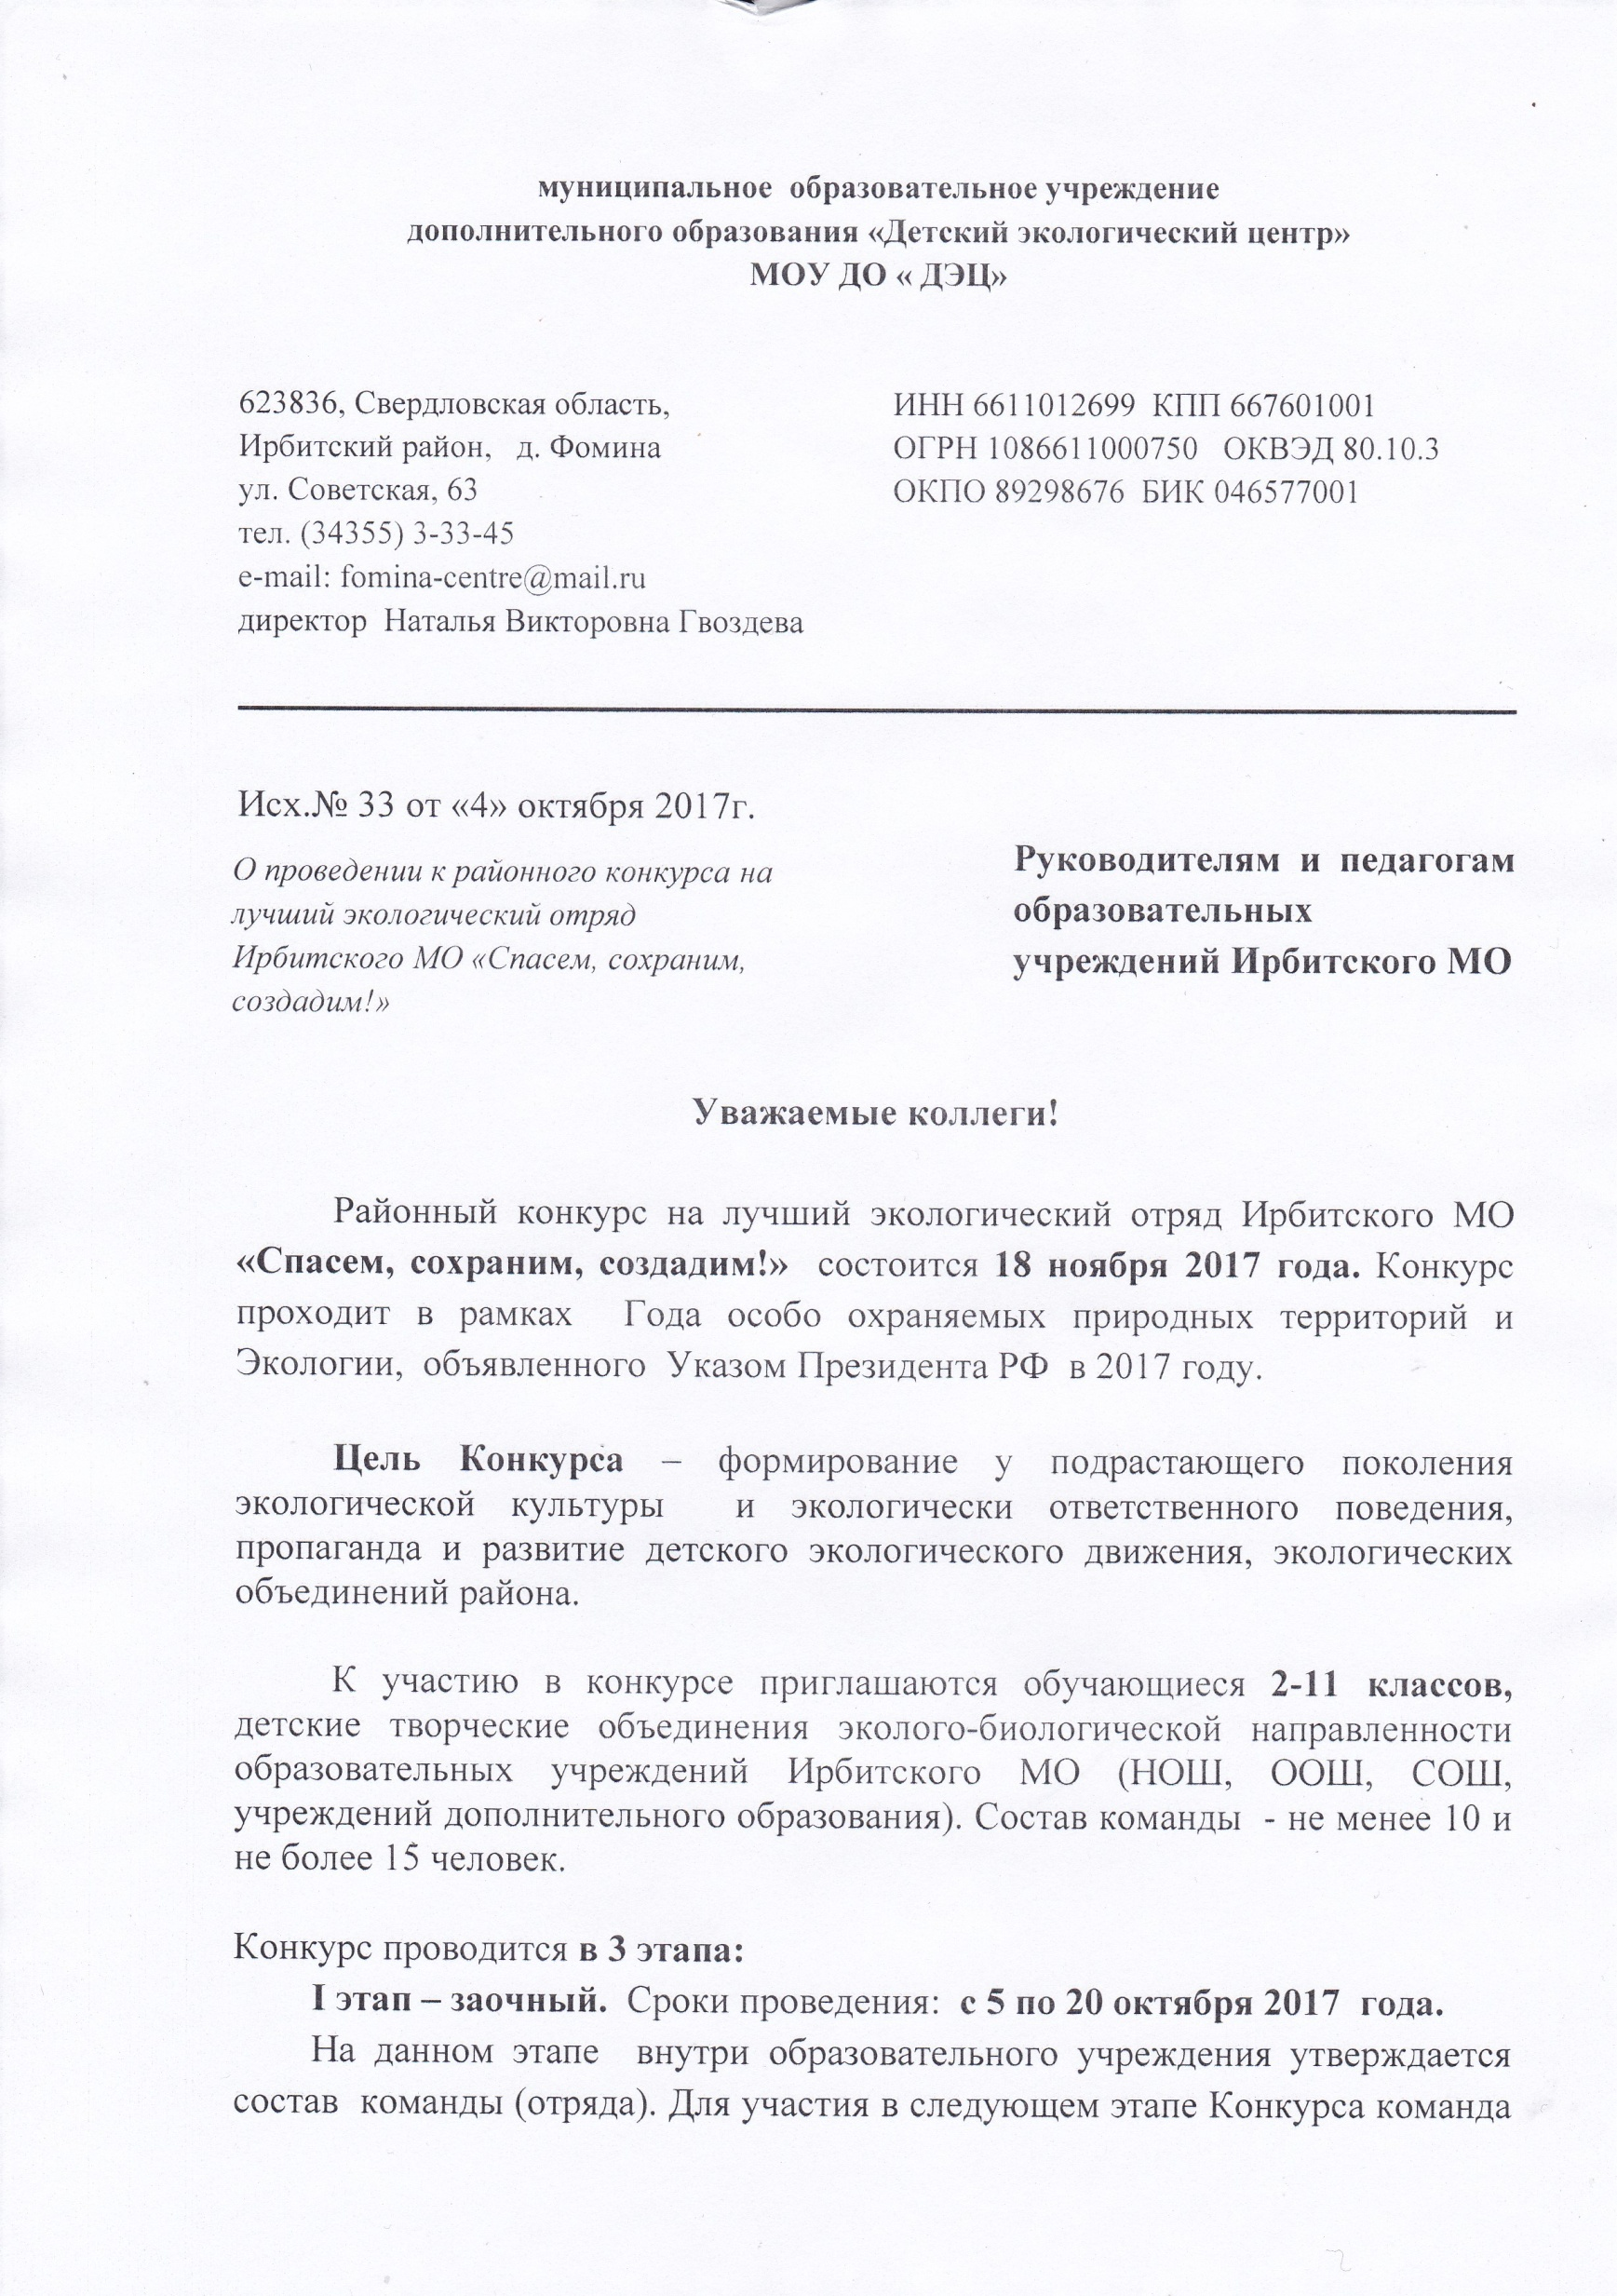
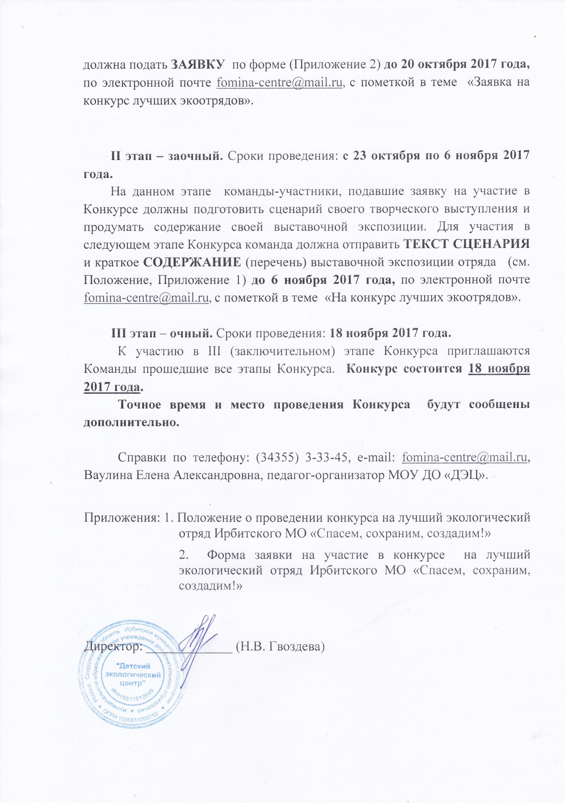
Приложение № 1
к информационному письму
от 04.10.17г. № 33
Положение
о проведении конкурса
на лучший экологический отряд Ирбитского МО
«Спасем, сохраним, создадим!»
- Общие положения
Конкурс на лучший экологический отряд Ирбитского муниципального образования организует и проводит МОУ ДО «ДЭЦ» Ирбитского МО.
Основная цель конкурса – формирование у подрастающего поколения экологической культуры и экологически ответственного поведения, пропаганда и развитие детского экологического движения, экологических объединений района.

Задачи конкурса:
- пропаганда и развитие детского экологического движения, экологических объединений;
- развитие социальной активности и патриотизма у обучающихся образовательных учреждений;
- формирование у подрастающего поколения экологической культуры и экологически ответственного поведения;
- осознание значимости своей практической природоохранной деятельности;
- охрана природы и пропаганда природоохранной деятельности, восстановления и изучения природных экосистем через непосредственную практическую деятельность природоохранных объединений;
- реализация социально-значимых проектов и проведение общественно-значимых мероприятий на территории проживания;
- пропаганда деятельности детских и творческих коллективов, ориентированной на осмысление и решение локальных экологических проблем;
- пропаганда наиболее эффективных форм природоохранной работы и обмен опытом работы между участниками детских объединений;
- поощрение обучающихся, объединений и педагогов, занимающихся природоохранной деятельностью.

- Участники конкурса
К участию в конкурсе приглашаются обучающиеся 2-11 классов, детские творческие объединения эколого-биологической направленности образовательных учреждений Ирбитского МО (НОШ, ООШ, СОШ, учреждений дополнительного образования). Состав команды - не менее 10 и не более 15 человек.

- Условия участия в конкурсе:

3.1.Конкурс проводится в 3 этапа:
I этап – заочный. Сроки проведения: с 5 по 20 октября 2017 года.
На данном этапе внутри образовательного учреждения утверждается состав команды (отряда). Для участия в следующем этапе Конкурса команда должна подать ЗАЯВКУ по форме (Приложение 2) до 20 октября 2017 года, по электронной почте fomina-centre@mail.ru, с пометкой в теме «Заявка на конкурс лучших экоотрядов».

II этап – заочный. Сроки проведения: с 23 октября по 6 ноября 2017 года.
На данном этапе команды-участники, подавшие заявку на участие в Конкурсе должны подготовить сценарий своего творческого выступления и продумать содержание своей выставочной экспозиции. Для участия в следующем этапе Конкурса команда должна отправить ТЕКСТ СЦЕНАРИЯ и краткое СОДЕРЖАНИЕ (перечень) выставочной экспозиции отряда (см. Положение, Приложение 1) до 6 ноября 2017 года, по электронной почте fomina-centre@mail.ru, с пометкой в теме «На конкурс лучших экоотрядов».

III этап – очный. Сроки проведения: 18 ноября 2017 года.
К участию в III (заключительном) этапе Конкурса приглашаются Команды прошедшие все этапы Конкурса. Конкурс состоится 18 ноября 2017 года.

  - Команде необходимо приготовить творческое выступление отряда, которое должно состоять из двух частей:
- первая часть - визитка отряда, продолжительность не более 2-х минут (в визитке должно прозвучать название, девиз или слоган отряда, краткая информация об участниках отряда в стихотворной или другой оригинальной форме);
- вторая часть – само выступление может быть в форме театрализованного представления, агитбригады, телепередачи и др. Выступление должно отражать общую тему конкурса, а также экологические проблемы современности регионального или местного масштаба, с которыми отряду пришлось столкнуться в процессе своей деятельности, и какие пути решения этих проблем ребята нашли. Отряд должен рассказать непосредственно о своей активной экологической деятельности за период с мая 2016 года по октябрь 2017 года (добровольные экологические дела, инициаторами которых является сам отряд, участие в экологических акциях, конкурсах, месячниках, исследовательских проектах школьного, районного, областного уровней и др.). Выступление может сопровождаться презентацией или видеороликом с подтверждающими фотографиями.
Продолжительность всего выступления не должна превышать 10 минут. Отряд обязательно должен иметь единую атрибутику: эмблему, девиз, элементы костюма и др. При этом могут допускаться различные сценические и музыкальные приемы и образы. Возможно использование различных жанров: фольклора, пантомимы, вокала и т.д. Предпочтение отдается авторским сценариям.

  - Каждая команда оформляет выставочную экспозицию в соответствии с темой Конкурса, отражающую:
- достижения отряда (победы в районных, областных, Всероссийских конкурсах);
- интересные, уникальные дела (проекты, программы, опытническая работа, операции, акции, трудовые дела и десанты, праздники);
- опыт обмена результатами исследовательской работы с коллективами других учреждений, связь с общественными организациями, учреждениями, представителями органов местного самоуправления и др., занимающимися вопросами экологии, биологии, натурализма, сельского хозяйства, охраны окружающей среды и т.д.;
- взаимодействие со СМИ, сотрудничество с родителями, семьей;
- рукотворные работы участников отряда из природного или вторичного материала, если данные работы участвовали и побеждали в районных или областных конкурсах экологической направленности, или же являются хобби участника, в этом случае можно организовать мини-выставку его работ.
Материалы выставки должны быть ярко оформлены в форме стендов, книжек-раскладушек, альбомов-летописей, информационных тумб, кубов и т.д. На выставке могут быть представлены фотографии, творческие работы участников отряда, отзывы и благодарственные письма, грамоты и другие награды, материальные свидетельства экологической деятельности, материалы СМИ и т.д.

Все экспонаты выставки должны показывать деятельность отряда за период с 1 мая 2016 года по 31 октября 2017 года!

- Критерии оценки

выступления отряда:
- исполнительское мастерство;
- соответствие тематике Конкурса;
- использование разнообразных жанров;
- наличие отрядной атрибутики и сценический образ (внешний вид, наличие костюмов, музыкального сопровождения, декораций и др.);
- соответствие регламенту (не более 10 минут);
- отражение в выступлении своей активной экологической деятельности.

выставочной экспозиции:
- эстетичность, выразительность и оригинальность оформления экспозиции;
- наглядность и качество содержания информационных и методических материалов;
- разнообразие использованных экспонатов.

- Подведение итогов и награждение
Для подведения итогов конкурса создается экспертная комиссия. Победители и призеры конкурса определяются по сумме набранных баллов за творческое выступление и выставочную экспозицию.

Итоги будут подводиться по 2 возрастным категориям:
- 2-6 класс,
- 7-11 класс.
Экологические отряды – победители и призеры конкурса (1-3 места) награждаются грамотами и призами. Руководители отрядов получают благодарственные письма. Все команды, участвующие в конкурсе, получают свидетельства. Оргкомитет имеет право своим решением присуждать равные места, не присуждать отдельные призовые места, присуждать специальные призы.

- Место и время проведения.
Конкурс будет проводиться 18 ноября 2017 года. Точное время и место проведения будет сообщено дополнительно.

- Использование творческих работ
Организаторы оставляют за собой право использовать конкурсные материалы для освещения итогов конкурса, создания сборников и видеофильмов экологического содержания в целях экологического просвещения населения (размещение на сайте, создание методических сборников для педагогов и т.п.) с обязательной ссылкой на авторов.
Своим участием в конкурсе Вы даете согласие на обработку Ваших персональных данных.
- Контактная информация и исполнитель
Адрес: д. Фомина, ул. Советская, 63 МОУ ДО «ДЭЦ»
Телефон для справок: (34355)3-33-45
Электронный адрес: fomina-centre@mail.ru.
Сайт: www.eco-ir.ru.

Исполнитель: педагог-организатор Е.А. Ваулина.

Приложение № 2
к информационному письму
от 04.10.17г. № 33

Заявка на участие в районном конкурсе
на лучший экологический отряд
«Спасем, сохраним, создадим!»
ОУ______________________________________________________________
Название отряда __________________________________________________
Ф.И.О., должность руководителя отряда______________________________
Контактный телефон руководителя: ________________________

Список участников отряда:
№ п/п | ФИО участника отряда | Класс
1
2
3
4
5
6
7
8
9
10
11
12
13
14
15

